本次pj我的部分在eclipse开发环境中完成。

基本功能我的任务：首页，登陆注册，知识点，资源

附加分我的任务：讨论版

项目结构概况和基层数据库工具类详述：

Src文件夹中有Bean,Dao,DaoImpl,Service,Servlet包。

WebContent目录下有jsp文件，几个依赖文件。

首先在Service包中有一个JdbcUtils类，这是数据库连接与关闭连接的基层工具类，其中有3个静态方法，**public** **static** Connection getConnected()，**public** **static** **void** releaseConnection(Connection connection)，**public** **static** Connection getConnection() **throws** SQLException。getConnected和getConnection方法有所重复。

其中getConnection()方法的实现是使用了c3p0数据源来获取连接。

Dao包中有一个Dao文件，其中是对数据库的数据表进行增删改查的基本操作。它是一个泛型类，声明时**public** **class** DAO<t>，这样它可以对不同的JavaBean进行操作。在实现对数据库的增删改查操作时，使用了commons-dbutils工具包，利用QueryRunner类的query和update方法。具体的方法有：**public** <e> e getForValue(String sql,Object ...args)，

**public** List<t> getForList(String sql,Object ...args)，

**public** t get(String sql,Object ...args)，

**public** **void** update(String sql, Object ...args)，

**public** **int** updateWithKeyReturned(String sql , Object ...args)，

其中3个get方法是查询数据库的，update方法可以执行增删改语句。

作为Dao类的补充，另外创建了一个

**public** **class** TransactionDao2<t> **implements** DAO2<t>，这个类是专门执行事务的sql语句的。

然后在继承**public** **class** DAO<t> 或**public** **class** TransactionDao2<t>的基础上，实现各种JavaBean的dao实现类，其中有专门针对各种javabean的，各种与数据库有关的操作的实现方法。

在service包中，有一些独立于与数据库操作有关的类的集合，比如MD5加密，doc文档类型转换。还有一些是对servlet包中的servlet的补充。

Servlet包中有针对网站中每一个功能点的实现，在设计servlet的过程中，为了满足需求，做到了单一职责原则，也因此Servlet包特别的长。

数据库的创建：

在创建数据库时，针对每一个实体都创建了一张数据表，具体如下图所示。其中课程是核心表，几乎所有表都从它展开。

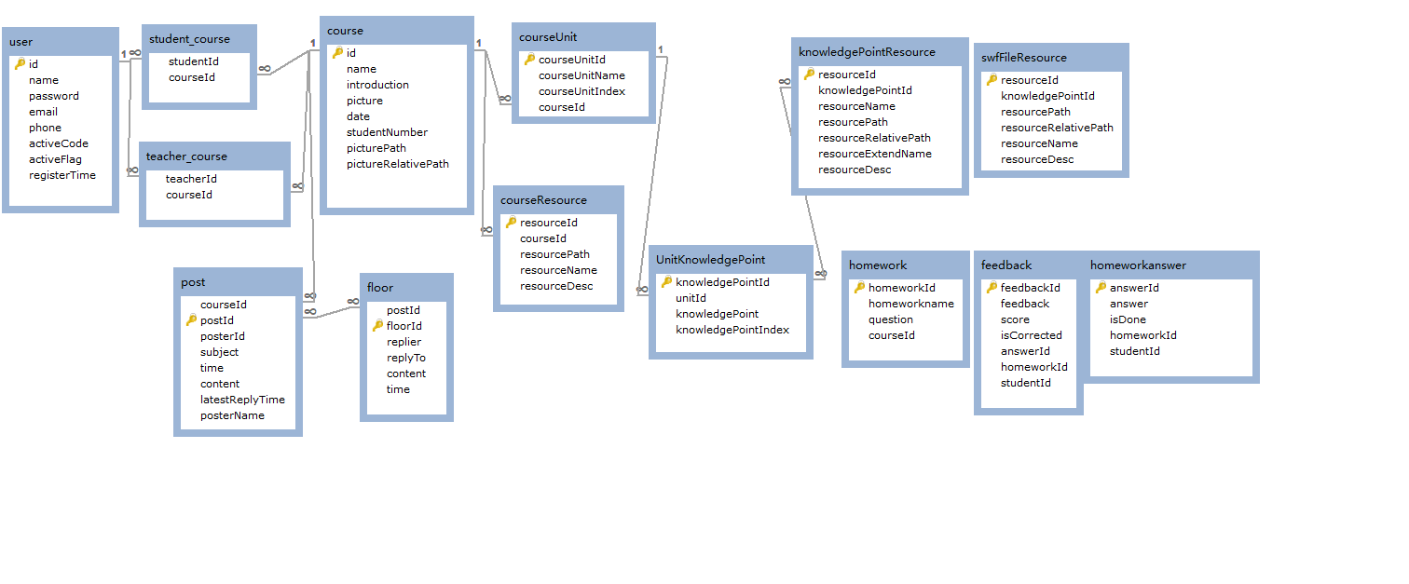

具体实现页面的流程：

首先实现了不必依赖于网站其他部分的登陆注册页面，其中注册页面要实现激活邮件功能。

在完成登陆注册之后，完成了首页的最新和最热课程的检索与查询。

最后完成知识点和资源页面。首先是资源页面，难点是文件的上传和下载，要用到commons-fileupload组件。知识点页面的难点在于单元和知识点的修改功能，通过jquery实现前端较为复杂的功能，要用到jquery事件的循环绑定。此外知识点页面的难点还在于如何实现在网页上播放ppt，这里是先使用了openoffice服务，把ppt/pptx文件转为pdf文件，然后使用flexpaper插件，在网页上播放ppt。

页面的前端使用了bootstrap4框架 ，使用了cnd网上服务。